WPF MVVM - EF Core : Exercice

Objectifs

1. Développer une petite application professionnelle intégrant les notions Entity Framework, MVVM vues

Aperçu de l'application à développer

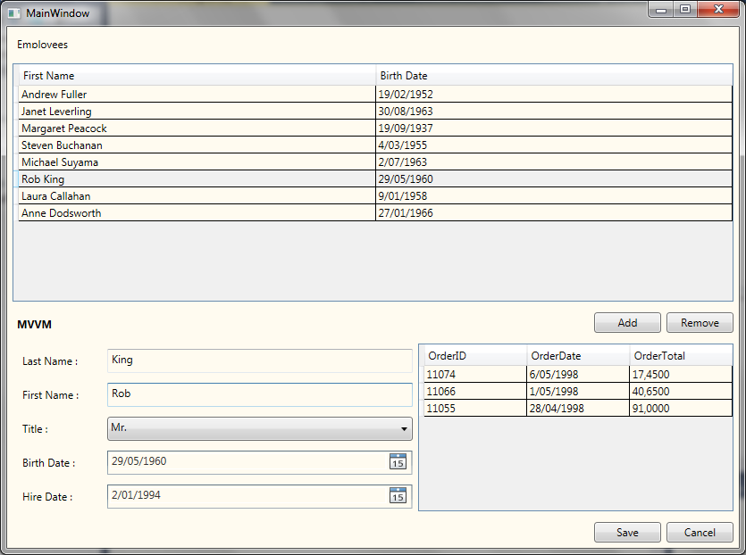

Considération sur l'architecture

Pour réaliser cette application, nous allons bien entendu utiliser le pattern MVVM. Nous aurons donc dans la solution un répertoire « Views » , « Models » et « ViewModels ». Le modèle sera généré via Entity Framework et placé dans le répertoire « Models ». La vue a déjà été réalisée par un designer qui a également déjà défini les noms pour le binding (jetez un œil au fichier xaml). Celle-ci a été placée dans le répertoire Views et le fichier App.xaml a été adapté comme ceci : StartupUri="Views/MainWindow.xaml">

Votre travail consistera donc surtout à créer le ViewModel. Pour ce faire, il faudra créer un modèle client « EmployeeModel» en utilisant la technique du wrapping. Ce modèle définira les propriétés d'un employé accessible par la vue (voir Binding de la vue).

Il vous faudra également une classe *EmployeeVM* qui contiendra la liste des EmployeeModel et s'occupera de peupler cette liste et de la rendre accessible à la vue.

**En résumé l'idée est donc la suivante :**

Le datagrid contient une liste d'employés qu'il ira rechercher dans le ViewModel (*EmployeeVM*). Cette liste contiendra des *EmployeeModel.*

→ ItemsSource="{Binding EmployeesList}

Pour afficher un élément de cette liste c'est-à-dire un employé(*EmployeeModel*), la vue ira rechercher une propriété dans le modèle client (*EmployeeModel*)

→ <DataGridTextColumn Binding="{Binding FullName}

Exercice

1. Vérifiez que la base de données «Northwind» est bien installée sur votre machine.
   1. Cfr. Cours sur Linq & Entity Framework
2. Récupérez sur Moodle le projet de base (WpfEmployee)
3. Première étape → lien avec la base de données
   1. Générez le modèle à partir de la base de données Northwind
4. Deuxième étape → Remarquez que le binding dans la vue a déjà été fait par le designer
   1. Vous devrez respecter ceci
5. Troisième étape → affichage des « Employees » dans le datagrid
   1. Pensez à respecter MVVM
   2. Créez une méthode LoadEmployees()
   3. Pensez à créer une classe EmployeeModel qui encapsulera un Employee(généré par Entity Framework)
   4. Votre liste d’Employee » contiendra des « EmployeeModel »
   5. Le datagrid affiche le fullName (concaténation du nom et prénom) et le birthdate
      1. Que faire pour que cela s'affiche ? Où placer les propriétés de binding ? Que contient votre « EmployeeList » ?
   6. Pensez également au DataContext
      1. Comment la vue est-elle liée au viewModel ?
6. Quatrième étape → affichage dans le formulaire lors d'une sélection dans le datagrid
   1. Ne vous préoccupez pas trop de la combo-box pour l'instant
7. Cinquième étape → affichage des différents titres de courtoisie dans la combo-box
   1. Rappelez-vous que le datacontext est hérité → la combo-box a donc un datacontext par défaut lié au grid « form ». Celui-ci contient un « employeeModel ». Ceci ne nous arrange pas car nous voulons tous les titres de courtoisies possibles et non pas celui d'un employé en particulier. C'est pourquoi le designer a précisé dans le XAML d'utiliser le datacontext de la fenêtre et nous utiliserons une propriété ListTitle dans ce datacontext.
   2. Vous en savez maintenant normalement assez → faites en sorte d'afficher les différents titres de courtoisie possibles dans la combo-box.
   3. Inspirez-vous également de LoadEmployees()